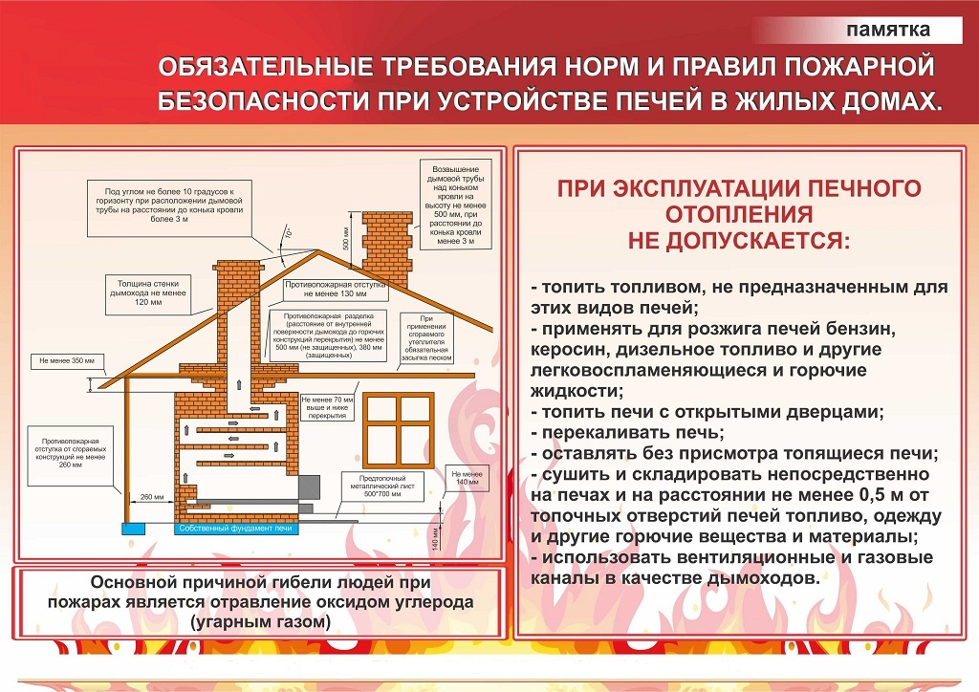

**Инструктор противопожарной профилактики ОППО-17**

**Казачинского района Г.З. Ахматшин**